**TEHNISKĀ SPECIFIKĀCIJA**

**Pasūtītājs:** Ropažu novada pašvaldība**,** Reģ.nr. 90000067986, Institūta iela 1a, Ulbroka, Stopiņu pagasts, Ropažu novads, LV-2130

# Objekta atrašanās vieta un platība:

|  |  |  |  |
| --- | --- | --- | --- |
| Nr.p.k. |  | **Zemes vienības kadastra apzīmējums** | **Platība ha** |
| 1. | Ulbrokas ezers un krasts | 80960031291 | 17,17 |
| 2. | Ulbrokas ezera kreisais krasts | 80960030573 | 2,88 |
| 3. | Piķurgas upītes krasti | 80960030706 | 3,46 |
|  |  | 80960030324 | 0,02 |
|  |  | 80960030321 | 0,06 |
|  |  | 80960030309 | 0,05 |
|  |  | 80960030308 | 0,4 |
| 4. | Piķurgas upes turpinājums aiz šosejas P4 | 80960020803 | 2,12 |
| 5. | Piķurgas upes turpinājumu aiz šosejas P4 | 80960020804 | 0,18 |
| 6. | Teritorija starp Parka un Radiostacijas ielas apbūvi | 80960030621 | 2,05 |
|  |  | 80960031148 | 0,35 |
|  |  | 80960031495 | 0,15 |
| 7. | Institūta iela 36c | 80960031292 | 0,3 |
| 8. | Mežs starp Institūta ielu 11 un Institūta ielu 15 | 80960031278 | 1,03 |
| 9. | Mežs | 80960031270 | 1,88 |
| 10. | Ulbrokas muižas parka paliekas Radiostacijas iela 23 | 80960031574 | 3,54 |
| 11. | Atmata | 80960030297 | 7,75 |
| 12. | LĪGO parks | 80960030430 | 1,94 |
|  |  | 80960030274 | 2,3 |
|  |  | 80960030795 | 0,77 |
| 13. | Mežs starp Liepu un Lazdiņu ielu | 80960030401 | 4,16 |
| 14. | Mežs Mežaparmes Dzidriņās | 80960040175 | 3,31 |
| 15. | Mežs Lejasparmes Dzidriņās | 80960040176 | 2,7 |
| 16. | Mežs Radiostacijas mežs Ulbrokā | 80960031269 | 2,85 |
| 17 | Mežs Rādiostacijas mežs Ulbrokā | 80960031271 | 0,09 |
| 18. | Mežs Dreiliņu mežs ārpus ciema terit. | 80960030737 | 3,7 |
|  |  | **KOPĀ** | **65,21**  **ha** |

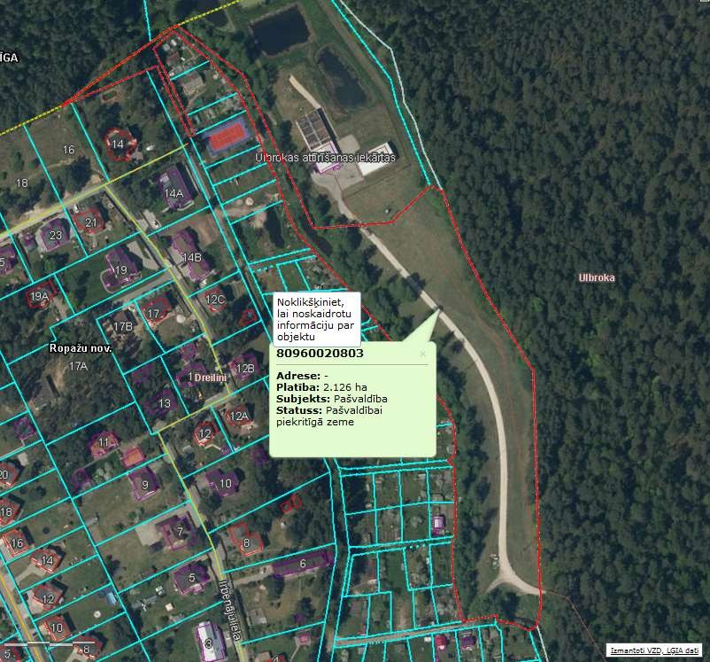

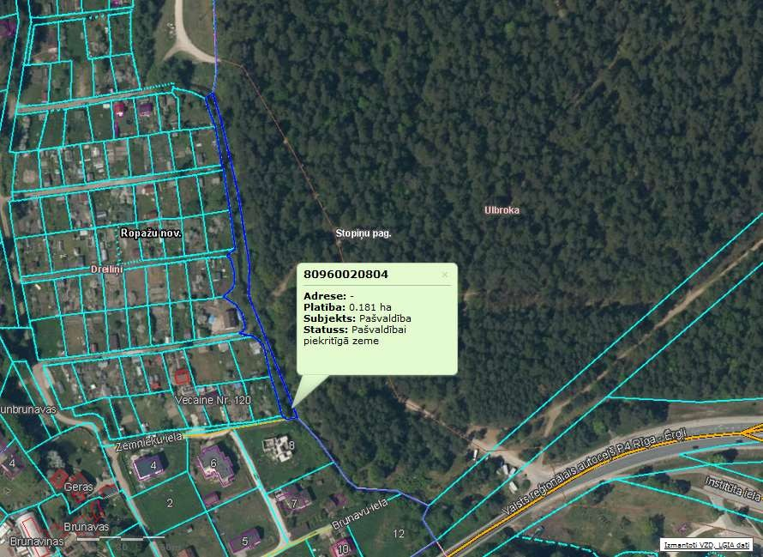

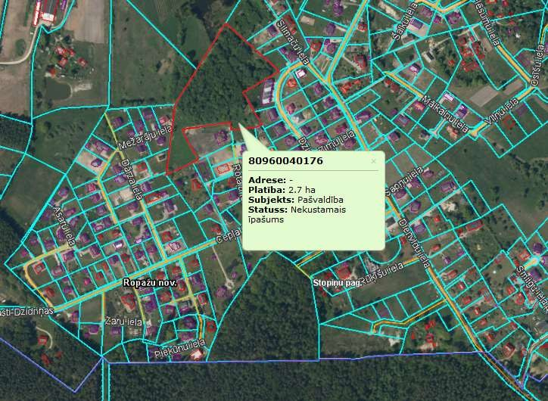

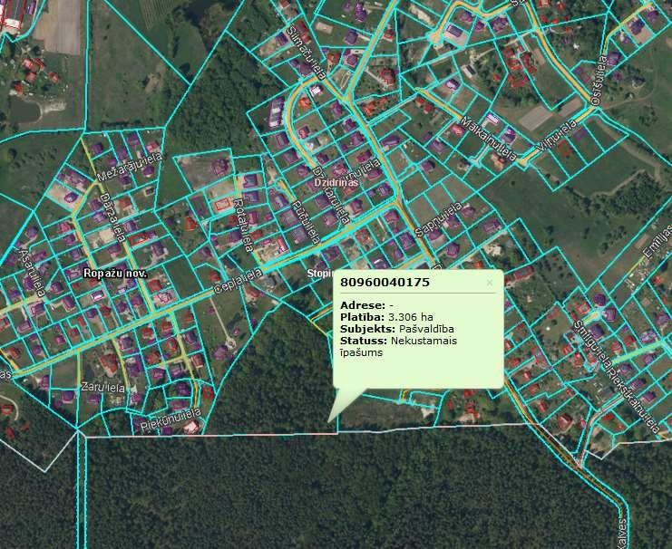

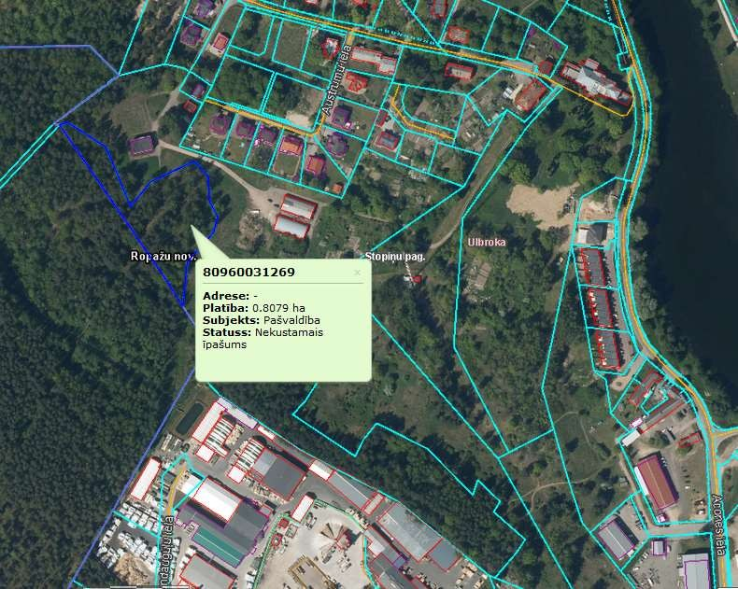

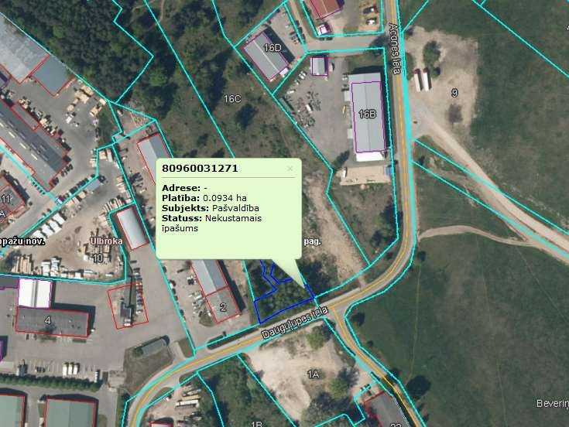

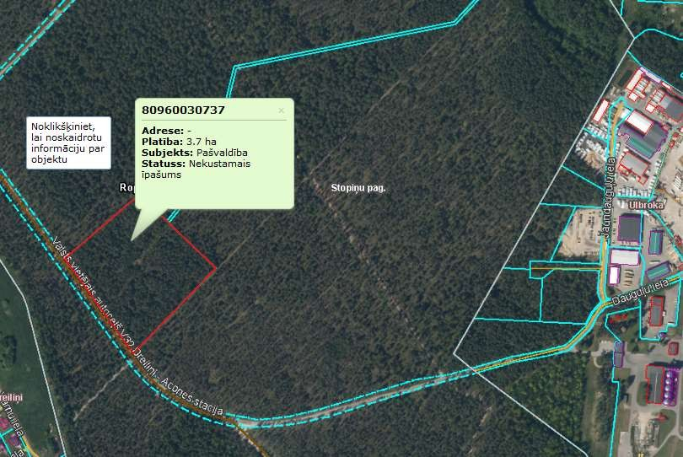

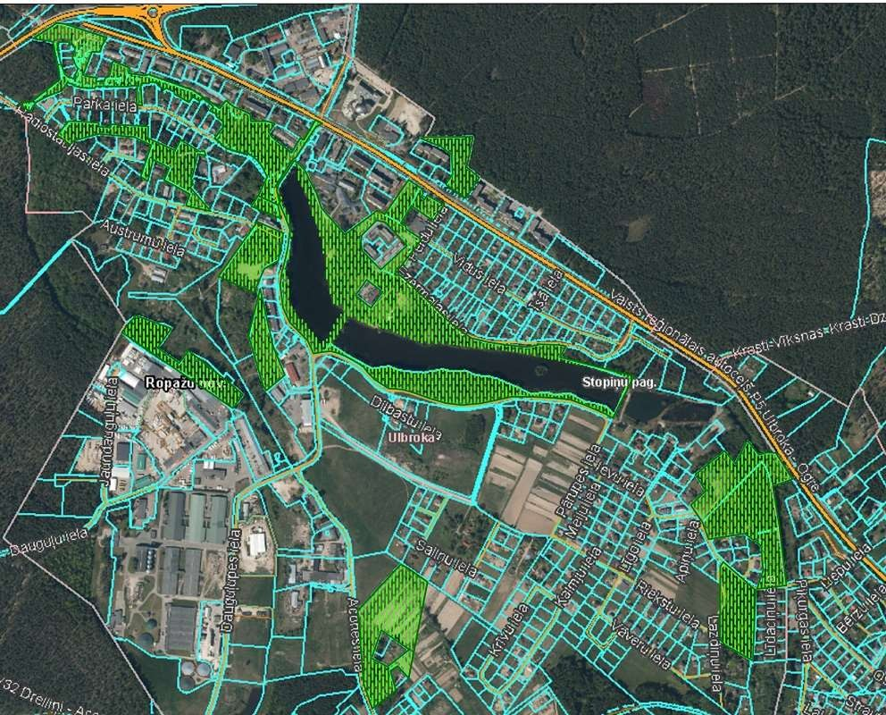

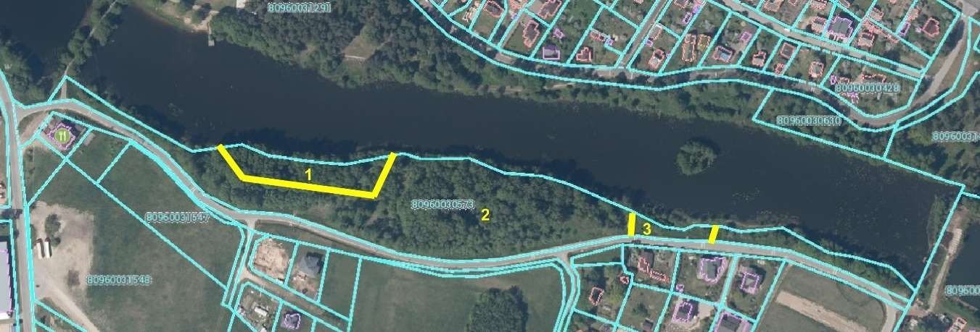

Meža nogabalu plāns kad. Nr. 80960030573

**Kontaktpersona:** Projektu vadītāja Ilze Kļaviņa, e-pasts: [ilze.klavina@ropazi.lv,](mailto:ilze.klavina@ropazi.lv,%20) t. 27757387 Ainavu arhitekte Kristīna Briķe e-pasts: [kristina.brike@ropazi.lv,](mailto:kristina.brike@ropazi.lv) t. 26513962

**Plānoto darbu izpildes laika periods:** līdz 01.11.2023.

**Mērķis –** Nodrošināt ilgtspējīgu dabas un apstādījumu teritoriju attīstību un pārvaldību, radot priekšnoteikumus harmonijai starp dabas un ainavas vērtību saglabāšanu un tās pieredzēšanu, iedzīvotāju atpūtu un negatīvo antropogēnās slodzes ietekmi uz vidi, veicināt eko-izglītību iepazīstinot iedzīvotājus ar novada dabas un apstādījumu teritoriju aizsargājamām dabas vērtībām, floru un faunu.

Uzdevums - Veikt norādīto teritoriju kā sauszemes, tā saldūdens biotopu (tā plašākajā nozīmē) kompleksu novērtējumu, identificēt gan dabas vērtības, gan tās ietekmējošos faktorus - invazīvās sugas. Saņemt rekomendācijas teritorijas optimālai apsaimniekošanai, dabas vērtību saglabāšanai un invazīvo sugu apkarošanai.

Līguma izpilde veicama 4 (secīgos) posmos - apsekošana, novērtēšana, kartēšana un apsaimniekošanas rekomendāciju izstrāde.

# Prasības darba metodēm, izpildei un noformējumam

|  |  |
| --- | --- |
| **Sugu, biotopu un citu dabas vērtību novērtēšana** | |
| 1. | Novērtēšana veicama saskaņā ar Latvijas Republikā spēkā esošiem normatīvajiem aktiem, tajā skaitā MK 16.03.2010. noteikumiem Nr. 264 “Īpaši aizsargājamo dabas teritoriju vispārējie aizsardzības un izmantošanas noteikumi”, MK 14.11.2000. noteikumiem Nr.396 “Noteikumi par īpaši aizsargājamo sugu un ierobežoti izmantojamo īpaši aizsargājamo sugu sarakstu” un MK 20.06.2017. noteikumiem Nr.350 “Noteikumi par īpaši aizsargājamo biotopu veidu sarakstu”, un ES biotopu noteikšanas metodikai - A. Auniņa (red.) ” Eiropas aizsargājamie biotopi Latvijā. Noteikšanas Rokasgrāmatas” 2. precizētais izdevums (izdevējs Latvijas dabas fonds, VARAM, Rīga 2013.gads), ņemot vērā aktualizētos biotopu veidu aprakstus, novērtējums ietverams biotopu aizsardzības jomas eksperta atzinumā, kas sagatavots atbilstoši MK 30.09.2010. noteikumu Nr.925 „Sugu un biotopu aizsardzības jomas ekspertu atzinuma saturs un  tajā ietvertās minimālās prasības” nosacījumiem. |
| 2. | Teritorijām veikt kompleksu biotopu novērtējumu, ES nozīmes un Latvijā aizsargājamo biotopu fiksēšanu un novērtējumu vai iepriekš kartēto aizsargājamo biotopu pārbaudi, teritorijā sastopamo sugu grupu un aizsargājamo sugu fiksēšanu. |
|  | **Aizsargājamo biotopu grupas Sugas un sugu grupas** |
|  | * Tekoši saldūdeņi • Putni * Stāvoši saldūdeņi • Zivis, abinieki, rāpuļi * Meži un virsāji • Vaskulārie augi, * Zālāji • bezmugurkaulnieki |
| 3. | Biotopu nosaukumus norādīt atbilstoši ES nozīmes aizsargājamo biotopu klasifikatoram un Latvijas aizsargājamo biotopu klasifikatoram, pievienojot raksturīgu foto no konstatētajiem biotopiem katram biotopa poligonam. Sugu nosaukumus norādīt latīniski un latviski. |
| 4. | Kartogrāfiskajā materiālā atsevišķi fiksēt informāciju par dabas vērtību un par invazīvo sugu atrašanās vietām, norādīt ģeogrāfiskās koordinātes LKS-92 koordinātu sistēmā vai iesniegt telpiskos datus vektordatu formātā (shp, gdb, dgn vai dwg), kas palīdz identificēt konkrēto vietu un aizņemto platību. |
| 5. | Sniegt rekomendācijas teritorijas apsaimniekošanas un izmantošanas pasākumiem, norādot pieļaujamos rekreācijas veidus un nosacījumus (pa apgabaliem, pa biotopu veidiem, pa sezonām, ja nepieciešams – izmantot vēl sīkāku sadalījumu), nosakot prioritātes un paredzamos darbu apjomus (vēlams norādīt aptuveno platību ha vai /m2), veikt fotofiksāciju, ja tas nepieciešams apsaimniekošanas pasākumu aprakstu uztveramības uzlabošanai; |
| 6. | Veicot novērtējumu pieļaujama Līgumā norādīto apsekojamo teritoriju paplašināšana. |
| 7. | Fiksēt patogēnu un kaitēkļu skartās sugas un platības konkrētā apgabalā; sniegt rekomendācijas slimību un kaitēkļu izplatības ierobežošanai/likvidēšanai, ja tādas nepieciešamas. |
|  | Apsekotajās teritorijās fiksējami arī dabas pieminekļi (t.sk. dižkoki un potenciāli dižkoki) un informācija par konstatētajiem objektiem iekļaujama sugu un biotopu aizsardzības  jomas ekspertu atzinumā. |
| 8. | Pakalpojuma izpildei tiek piesaistīti atbilstošo jomu sertificēti eksperti, lai sniegtu iespējami pilnīgu priekšstatu par Ulbrokas un Vālodzes ciemu dabas vērtībām un tās ietekmējošiem faktoriem. |
| 9. | Pakalpojuma izpildītājam pēc Pasūtītāja pieprasījuma jāsniedz darbu izpildes progresa ziņojums, atskaite informatīva semināra veidā, bet ne vairāk kā 2 reizes līguma darbības laikā. |
| 10. | Pasūtītājam iesniedzams kartogrāfiskais materiāls ar pielikumiem:   * Elektroniski Pasūtītājam rediģējamā formātā (teksta dati *.docx un *.xlsx, grafiskie dati - *.shp, *.gdb, *.lyr), kā arī izdrukājamā pdf. formātā. * Trīs drukāti oriģināla eksemplāri, cauršūts un caurauklots, lapas sanumurētas. (Pagasta pārvaldei, Būvvaldei, ainavu arhitektam vai vides speciālistam) |

**Atsevišķi norādījumi:**

# Pretendents norāda darbu izpildes termiņus visiem 4 posmiem kopā un atsevišķi.

**Cenas veidošanas rādītāji**: iekļaujot PVN (ja attiecas), norādot EUR par sniegto pakalpojuma apjomu.